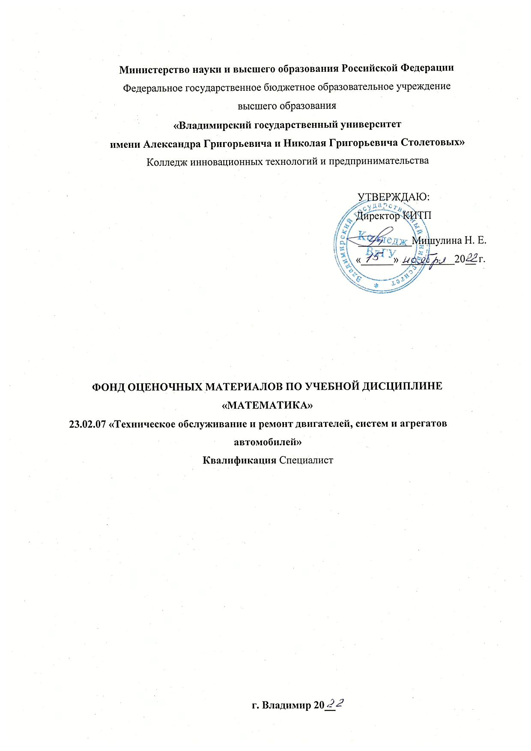

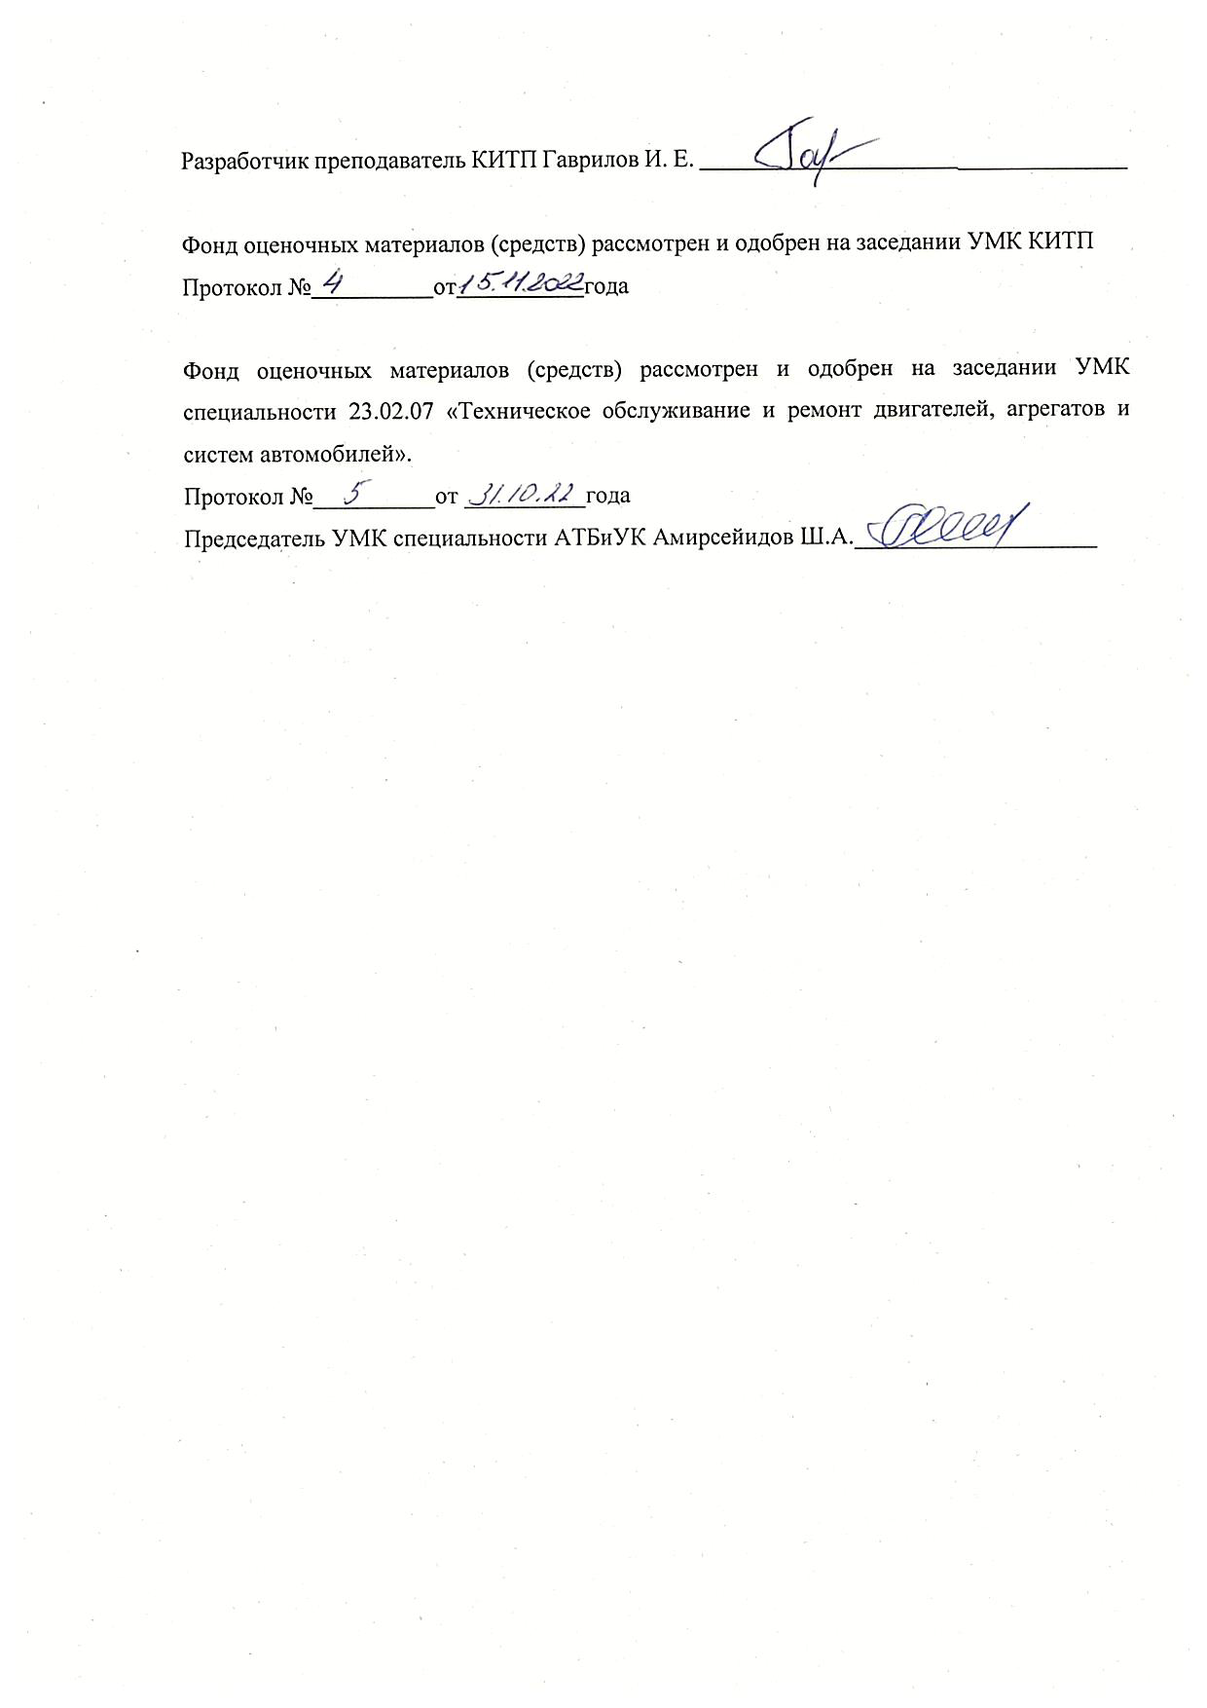

1. **ПАСПОРТ ФОНДА ОЦЕНОЧНЫХ СРЕДСТВ ПО ДИСЦИПЛИНЕ**

**Перечень компетенций, формируемых в процессе изучения дисциплины** «**Математика**»

| Формируемые компетенции (код, содержание) | Результаты обучения по дисциплине | Наименование оценочного средства |
| --- | --- | --- |
| ОК 1. Выбирать способы решения задач профессиональной деятельности применительно к различным контекстам | Уметь  решать прикладные задачи в области профессиональной деятельности  Знать   * основные математические методы решения прикладных задач в области профессиональной деятельности; * - основные понятия и методы математического анализа, дискретной математики, линейной алгебры, теорию комплексных чисел; * - основные понятия и методы теории вероятностей и математической статистики; * - основы интегрального и дифференциального исчисления;   - основные численные методы решения прикладных задач | Рейтинг-контроли, практические работы |
| ОК 02. Осуществлять поиск, анализ и интерпретацию информации, необходимой для выполнения задач профессиональной деятельности. |
| ОК 05. Осуществлять устную и письменную коммуникацию на государственном языке Российской Федерации с учетом особенностей социального и культурного контекста |
| ОК 09. Пользоваться профессиональной документацией на государственном и иностранном языках |

**2. ОЦЕНОЧНЫЕ СРЕДСТВА ДЛЯ ТЕКУЩЕГО КОНТРОЛЯ ЗНАНИЙ ПО УЧЕБНОЙ ДИСЦИПЛИНЕ**

Текущий контроль знаний, согласно «Положению о рейтинговой системе комплексной оценки знаний студентов в ВлГУ» (далее Положение) в рамках изучения дисциплины «Математика» предполагает тестирование и решение задач/выполнение заданий.

**Рейтинг №1**

(Комплексные числа. Матрицы и определители.

Решение систем линейных уравнений.)

**Вариант 1**

1. Представить в тригонометрической форме комплексные числа:

а) **;** б) **.(1 балл)**

1. Решить квадратное уравнение  **(1 балл)**
2. Выполнить действия:

а) ; б) ; в) .**(3 балла)**

1. Даны матрицы А и В

Найти: а) сумму матриц А+В;**(1 балл)**

б) матрицу 2А-5В;**(1 балл)**

в) произведение АВ.**(1 балл)**

5. Решить систему уравнений

а) методом Крамера;**(1 балл)**

б) методом Гаусса;**(1 балл)**

в) методом обратной матрицы.**(2 балла)**

**Критерии оценок:«5»** - 9-10 баллов

**«4»** - 7-8 баллов

**«3» -** 5-6 баллов

**«2» -** меньше 5 баллов

**Рейтинг №2**

(Предел функции. Производная. Применение производной.)

**Вариант 1**

1. Вычислите пределы функций:

а) ;**1б**

б) ;**1б**

в) ;**1б**

1. Вычислите производные следующих функций:

а) ; **1б**

б) ; **1б**

в). **1б**

1. Найти наибольшее и наименьшее значения функции на отрезке .  **2б**
2. Найти точки экстремума и определить их характер для функции f(x)=**2б**

**Критерии оценок:«5»** - 9-10 баллов

**«4»** - 7-8 баллов

**«3» -** 5-6 баллов

**«2» -** меньше 5 баллов

**Рейтинг №3**

(Неопределенный и определенный интеграл)

**Вариант 1**

1. **Найти интеграл методом непосредственного интегрирования.**
   1. **(1 балл)**
   2. **(1 балл)**
   3. **(1 балл)**
   4. **(1 балл)**
2. **Найти неопределенный интеграл методом подстановки.**
   1. **(1 балл)**
   2. **(2 балла)**
   3. **(2 балла)**
3. **Вычислите определенный интеграл:**
4. методом замены переменной  **(3 балла)**
5. методом интегрирования по частям . **(3 балла)**

**Критерии оценок:«5»** - 13-15 баллов

**«4»** - 10-12 баллов

**«3» -** 7-9 баллов

**«2» -** меньше 7 баллов

**Контрольная работа «Множества. Отношения»**

**Вариант 1**

1. Что называется **пересечением** двух множеств? Показать на диаграмме геометрическую иллюстрацию.
2. Даны множества: А= Показать, что **A\(BC)=(A\B)\C**.
3. Какие из данных предложений являются высказываниями?

а) Восемь делится на два.

б) Принесите мяч.

в) Равнобедренный треугольник.

г) Сегодня - понедельник.

1. Какая логическая операция называется **импликацией**? Как она обозначается?
2. С помощью таблиц истинности проверьте правильность логического закона**.**

**Примерная шкала оценки тестирования**

| ***Оценка*** | ***Критерий*** |
| --- | --- |
| 1 балл за правильный ответ на вопросы | Полный правильный ответ оценивается 1 баллом; неполный, неверный ответ или его отсутствие – 0 баллов |

**Примерная шкала оценивания решения задач**

| ***Оценка*** | ***Критерии*** |
| --- | --- |
| ***«Отлично»*** | Составлен правильный алгоритм решения задачи, в логическом рассуждении, в выборе формул и решении нет ошибок, получен верный ответ, задача решена рациональным способом. |
| ***«Хорошо»*** | Составлен правильный алгоритм решения задачи, в логическом рассуждении и решении нет существенных ошибок; правильно сделан выбор формул для решения; есть объяснение решения, но задача решена нерациональным способом или допущено не более двух несущественных ошибок, получен верный ответ. |
| ***«Удовлетворительно»*** | Задание понято правильно, в логическом рассуждении нет существенных ошибок, но допущены существенные ошибки в выборе формул или в математических расчетах; задача решена не полностью или в общем виде. |
| ***«Неудовлетворительно»*** | решение неверно или отсутствует. |

Если по итогам трех промежуточных аттестаций (на зачетной неделе), набранное студентом суммарное количество баллов по дисциплине менее 20, то студент не допускается до экзамена по данной дисциплине.

Допускается присвоение студенту дополнительных баллов «бонусов» за общую активность при изучении курса, поведение, подготовку реферата, выступление на конференции и пр.

Суммы баллов, набранные студентом по результатам каждой аттестации, включая премиальные баллы, заносятся преподавателем, проводящим аттестацию в соответствующую форму единой ведомости, используемую в течение всего семестра, которая хранится в деканате.

Общее распределение баллов текущего контроля по видам учебных работ для студентов (в соответствии с Положением)

| **п/п** | **Наименование занятий** | **Итоговая аттестация (экзамен)** |
| --- | --- | --- |
| 1 | Посещение занятий студентом | 5 |
| 2 | Рейтинг-контроль 1 | 10 |
| 3 | Рейтинг-контроль 2 | 10 |
| 4 | Рейтинг-контроль 3 | 15 |
| 5 | Выполнение семестрового плана самостоятельной работы | 15 |
| 6 | Дополнительные баллы («бонусы») | 5 |

**3. ОЦЕНОЧНЫЕ СРЕДСТВА ДЛЯ ПРОМЕЖУТОЧНОЙ АТТЕСТАЦИИ ПО УЧЕБНОЙ ДИСЦИПЛИНЕ**

Промежуточная аттестация по итогам освоения дисциплины (экзамен) проводится в экзаменационную сессию. Экзаменпроводится по билетам, содержащим не менее 2 заданий. Студент пишет ответы на вопросы и задания экзаменационного билета на листах белой бумаги формата А4, на каждом из которых должны быть указаны: фамилия, имя, отчество студента; шифр студенческой группы; дата проведения экзамена; номер экзаменационного билета. Листы ответов должны быть подписаны и студентом и экзаменатором после получения студентом экзаменационного билета.

**ВОПРОСЫ К ЭКЗАМЕНУ**

ПО ДИСЦИПЛИНЕ «МАТЕМАТИКА»

**Раздел 1. «Основные понятия комплексных чисел»**

1. Определение комплексного числа в алгебраической форме, действия над ними.
2. Модуль и аргумент комплексного числа.
3. Показательная форма комплексного числа.

**Раздел 2. «Элементы линейной алгебры»**

1. Дайте определение матрицы.  Перечислите виды матриц.
2. Какие матрицы называются равными? Сложение (разность) матриц. Произведение матрицы на число.
3. Запишите определение произведения двух матриц. Для каких матриц оно определено? Свойства умножения матриц.
4. Транспонированная матрица, ее свойства.
5. Дайте определение обратной матрицы. Запишите алгоритм ее вычисления.
6. Что называют минором и алгебраическим дополнением?
7. Что называется определителем матрицы n-го порядка (n=1, 2, 3)? Правило «треугольников».
8. Запишите систему линейных алгебраических уравнений в общем виде. Что называется решением СЛАУ?
9. Методы решения СЛАУ (метод Крамера).
10. Методы решения СЛАУ (метод Гаусса).
11. Методы решения СЛАУ (метод обратной матрицы).

**Раздел 3. «Основы математического анализа»**

1. Определение последовательности. Свойства последовательностей.
2. Определение предела последовательности. Бесконечно малые и бесконечно большие величины.
3. Предел функции. Операции над пределами.
4. Односторонние пределы. Замечательные пределы.
5. Понятие производной функции. Таблица производных.
6. Основные правила дифференцирования. Производные высших порядков.
7. Применение производной к исследованию функции. Условие монотонности функции.
8. Применение производной к исследованию функции. Экстремумы функции.
9. Применение производной к исследованию функции. Выпуклость и вогнутость функции. Точки перегиба.
10. Неопределенный интеграл. Основные свойства неопределенного интеграла.
11. Основные методы интегрирования: метод подстановки (замена переменной), интегрирование по частям.
12. Определенный интеграл. Основные свойства определенного интеграла. Формула Ньютона-Лейбница.
13. Определение дифференциального уравнения.Виды дифференциальных уравнений первого порядка.

**Раздел 4. «Основы дискретной математики»**

1. Множества и операции над ними.
2. Абсолютная и относительная погрешности.
3. Округление чисел. Погрешности простейших арифметических действий.

**Раздел 5. «Теория вероятностей и математическая статистика»**

1. Комбинаторика. Выборки элементов.
2. События и их классификация.
3. Классическое определение вероятности случайного события.
4. Сумма и произведение событий. Вероятность появления хотя бы одного события.
5. Задачи математической статистики. Генеральная и выборочная статистические совокупности.

**Министерство науки  и высшего образования Российской Федерации**

**Федеральное государственное бюджетное  образовательное учреждение высшего образования «Владимирский государственный университет имени Александра Григорьевича и Николая Григорьевича Столетовых» (ВлГУ)**

***Колледж инновационных технологий и предпринимательства***

**Дисциплина: Математика**

**Для спец. 15.02.15 Технология металлообрабатывающего производства**

**Экзаменационный билет № 1**

1. Дайте определение матрицы. Перечислите виды матриц.
2. Найти интегралы: а)  б)  в) 
3. Чему равен предел функции .

**Директор   КИТП                                                                                       Н.Е.Мишулина**

**Председатель** **ЦМК                                                                                    А.М.Сахаров**

**Преподаватель                                                                                            И.Е.Гаврилова**

Максимальное количество баллов, которое студент может получить на экзамене, в соответствии с Положением составляет 40 баллов.

| **Оценка в баллах** | **Критерии оценивания** |
| --- | --- |
| **30-40**  **«Отлично»** | Студент глубоко и прочно усвоил программный материал, исчерпывающе, последовательно, четко и логически стройно его излагает, умеет тесно увязывать теорию с практикой, свободно справляется с задачами, вопросами и другими видами применения знаний, причем не затрудняется с ответом при видоизменении заданий, использует в ответе материал монографической литературы, правильно обосновывает принятое решение, владеет разносторонними навыками и приемами выполнения практических задач, подтверждает полное освоение требований, предусмотренных программой экзамена. |
| **20-29**  **«Хорошо»** | Студент показывает твердое знания материала, грамотно и по существу излагает его, не допуская существенных неточностей в ответе на вопрос, правильно применяет теоретические положения при решении практических вопросов и задач, владеет необходимыми навыками и приемами их выполнения, допуская некоторые неточности; демонстрирует хороший уровень освоения материала, информационной и коммуникативной культуры и в целом подтверждает освоение требований, предусмотренных программой экзамена. |
| **10-19**  **«Удовлетвори**  **тельно»** | Студент показывает знания только основного материала, но не усвоил его деталей, допускает неточности, недостаточно правильные формулировки, в целом, не препятствует усвоению последующего программного материала, нарушения логической последовательности в изложении программного материала, испытывает затруднения при выполнении практических работ, подтверждает освоение требований, предусмотренных программой экзамена на минимально допустимом уровне. |
| **Менее 10 «Неудовлетво**  **рительно»** | Студент не знает значительной части программного материала (менее 50% правильно выполненных заданий от общего объема работы), допускает существенные ошибки, неуверенно, с большими затруднениями выполняет практические работы, не подтверждает освоение требований, предусмотренных программой экзамена. |

Максимальная сумма баллов, набираемая студентом по дисциплине (части дисциплины, читаемой в течение одного семестра), закрываемой семестровой (итоговой) аттестацией, равна 100. На основе набранных баллов, успеваемость студентов в семестре определяется следующими оценками: «отлично», «хорошо», «удовлетворительно» и «неудовлетворительно» за дисциплины, закрываемые экзаменам по следующей шкале

| **Оценка**  **В баллах** | **Обоснование** | **Уровень**  **сформированности**  **требований** |
| --- | --- | --- |
| **91 -100**  **«Отлично»** | Теоретическое содержание курса освоено полностью, без пробелов необходимые практические навыки работы с освоенным материалом сформированы, все предусмотренные программой обучения учебные задания выполнены, качество их выполнения оценено числом баллов, близким к максимальному | **Высокий уровень** |
| **74-90**  **«Хорошо»** | Теоретическое содержание курса освоено полностью, без пробелов, некоторые практические навыки работы с освоенным материалом сформированы недостаточно, все предусмотренные программой обучения учебные задания выполнены, качество выполнения ни одного из них не оценено минимальным числом баллов, некоторые виды заданий выполнены с ошибками | **Продвинутый**  **уровень** |
| **61-73**  **«Удовлетворительно»** | Теоретическое содержание курса освоено частично, но пробелы не носят существенного характера, необходимые практические навыки работы с освоенным материалом в основном сформированы, большинство предусмотренных программой обучения учебных заданий выполнено, некоторые из выполненных заданий, возможно, содержат ошибки | **Пороговый уровень** |
| **Менее 60**  **«Неудовлетворительно»** | Теоретическое содержание курса не освоено, необходимые практические навыки работы не сформированы, выполненные учебные задания содержат грубые ошибки | **Требования не сформированы** |

**ИТОГОВЫЕ ТЕСТОВЫЕ ЗАДАНИЯ ПО УЧЕБНОЙ ДИСЦИПЛИНЕ**

| № п/п | Тестовые задания | Код контролируемой компетенции |
| --- | --- | --- |
| 1 | Найдите , если и .  А) 13;  Б) 13-i;  В) 13+i | ОК 01, ОК 02, ОК 05, ОК 09 |
| 2 | Найдите  , еслии .  А) 6i;  Б) 2+6i;  В) 6i-6. | ОК 01, ОК 02, ОК 05, ОК 09 |
| 3 | Найдите матрицу C = A -B, если A = , B = .  А) ;  Б) ;  В) | ОК 01, ОК 02, ОК 05, ОК 09 |
| 4 | По какому правилу можно вычислить определитель 3 порядка?  А) правило треугольника;  Б) правило квадрата;  В) правило параллелограмма. | ОК 01, ОК 02, ОК 05, ОК 09 |
| 5 | Вычислите определитель третьего порядка.  А) -6;  Б) 94;  В) 10. | ОК 01, ОК 02, ОК 05, ОК 09 |
| 6 | Найдите алгебраические дополнения, , для определителя .  А) 4; -19; -6;  Б) 4; -4; -6;  В) -6; -19; 4. | ОК 01, ОК 02, ОК 05, ОК 09 |
| 7 | Вычислите предел функции .  А) 10;  Б) ;  В) -10. | ОК 01, ОК 02, ОК 05, ОК 09 |
| 8 | Вычислите предел функции .  А);  Б) 0;  В) 5. | ОК 01, ОК 02, ОК 05, ОК 09 |
| 9 | Найти производную функции .  А) ;  Б) ;  В) . | ОК 01, ОК 02, ОК 05, ОК 09 |
| 10 | Вычислите интеграл .  А)10;  Б) 12;  В) 24. | ОК 01, ОК 02, ОК 05, ОК 09 |
| 11 | Как называется таблица, составленная из элементов, которе расположены по главной диагонали.  А) Прямоугольная матрица  Б) Квадратная матрица  В) Диагональная матрица | ОК 01, ОК 02, ОК 05, ОК 09 |
| 12 | Вычислите определитель третьего порядка .  А) 2  Б) 4  В) -3 | ОК 01, ОК 02, ОК 05, ОК 09 |
| 13 | Решите систему по формулам Крамера  А) (1;2)  Б) (3;1)  В) (-2;1) | ОК 01, ОК 02, ОК 05, ОК 09 |
| 14 | Вычислите предел функции: .  А) 3  Б) 0  В) 4 | ОК 01, ОК 02, ОК 05, ОК 09 |
| 15 | Выполните умножение двух комплексных чисел, еслиZ1 =4+4i, Z2=1-3i.  А) 16-8i  Б) 5  В) 6i | ОК 01, ОК 02, ОК 05, ОК 09 |
| 16 | Как называются два комплексных числа, у которых действительные и мнимые части отличаются знаками?  А) Равными  Б) Сопряженными  В) Противоположными | ОК 01, ОК 02, ОК 05, ОК 09 |
| 17 | Производная какого арифметического действия находится по формуле ?  А) Сложения  Б) Произведения  В) Частного | ОК 01, ОК 02, ОК 05, ОК 09 |
| 18 | Если функция выпукла вверх на заданном промежутке, то какой знак имеет её вторая производная на этом промежутке (сравните  с нулём)?  А) <0  Б) >0  В) =0 | ОК 01, ОК 02, ОК 05, ОК 09 |
| 19 | Найти интеграл.  А) 54  Б) 36  В) 42 | ОК 01, ОК 02, ОК 05, ОК 09 |
| 20 | В группе 20 студентов. Сколькими способами можно избрать 3 делегатов на конференцию?  А) 248  Б) 1140  В) 46 | ОК 01, ОК 02, ОК 05, ОК 09 |

**Ключи к тесту**

|  | В |
| --- | --- |
|  | Б |
|  | А |
|  | А |
|  | В |
|  | Б |
|  | В |
|  | А |
|  | Б |
|  | В |
|  | В |
|  | Б |
|  | А |
|  | Б |
|  | А |
|  | В |
|  | Б |
|  | А |
|  | Б |
|  | Б |

**ВОПРОСЫ ОТКРЫТОГО ТИПА ДЛЯ ПРОВЕРКИ ОСТАТОЧНЫХ ЗНАНИЙ**

|  |  |  |
| --- | --- | --- |
| **№ п/п** | **Вопрос** | **Примерный ответ** |
|  | **Определение комплексного числа в алгебраической форме, действия над ними.** | Комплексным числом называется выражение вида a + bi, где a и b - действительные числа.  Комплексные числа можно складывать, вычитать, умножать, делить, возводить в степень. |
|  | **Модуль и аргумент комплексного числа**. | **Модулем комплексного числа** z называется расстояние от начала координат до соответствующей точки комплексной плоскости. Попросту говоря, **модуль – это длина** радиус-вектора, который на чертеже обозначен красным цветом.  **Аргументом комплексного числа** z называется **угол**φ между положительной полуосью действительной оси Re z и радиус-вектором, проведенным из начала координат к соответствующей точке. |
|  | **Показательная и тригонометрическая форма комплексного числа.** | Любое отличное от нуля комплексное число   *z = a + bi*   может быть записано в виде   |  |  | | --- | --- | | *z = r* (cos φ + *i* sin φ) , |  |         Запись комплексного числа в такой форме называют ***тригонометрической формой записи комплексного числа***.  Любое отличное от нуля комплексное число   *z = a + bi*   может быть записано в виде   |  |  | | --- | --- | | *z = r e i*φ , |  |   Запись комплексного числа в такой форме называют ***показательной формой записи комплексного числа***. |
|  | **Дайте определение матрицы.  Перечислите виды матриц**. | **Матрицей** *размеров* называется *упорядоченная в форме таблицы совокупность***элементов**, *которыми могут быть числа*, *функции другие формальные объекты*.    Виды матриц: прямоугольная, квадратная, треугольная, диагональная, единичная, нулевая. |
|  | **Какие матрицы называются равными? Сложение (разность) матриц. Произведение матрицы на число.** | *Матрицы**и***равны**, *если их размеры совпадают* и, при этом, *равны друг другу их соответствующие элементы.*  **Суммой** (**разностью**) **матриц***и* называется *матрица тех же размеров*, *элементы которой равны сумме* (*разности*) *соответствующих элементов матриц**и*  **Произведением числа****и матрицы** называется *матрица* |
|  | **Запишите определение произведения двух матриц. Для каких матриц оно определено? Свойства умножения матриц.** | Результатом **умножения матриц** ***А*** и ***В*** будет матрица ***C***такая, что элемент матрицы ***C***, стоящий в i-той строке и j-том столбце (cij), равен сумме произведений элементов i-той строки матрицы ***A*** на соответствующие элементы j-того столбца матрицы ***B***.  Две матрицы можно перемножить между собой тогда и только тогда, когда количество столбцов первой матрицы равно количеству строк второй матрицы.  **Свойства умножения матриц**   * произведение матриц ассоциативно; * (z · A) · B= z · (A · B), где z - число; * произведение матриц дистрибутивно; * умножение на [единичную матрицу](https://ru.onlinemschool.com/math/library/matrix/type/#h6); * произведение матриц не коммутативно. |
|  | **Транспонированная матрица, ее свойства.** | **Транспонирование матрицы** - это операция над матрицей, при которой ее строки и столбцы меняются местами. Свойства транспонированной матрицы  * Если матрица A имеет размер n×m, то транспонированная матрица AT имеет размер m×n; * (AT)T = A; * (k · A)T = k · AT; * (A + B)T = AT + BT; * (A · B)T = BT · AT. |
|  | **Дайте определение обратной матрицы. Запишите алгоритм ее вычисления.** | **Обратная матрица A−1** — матрица, произведение которой на исходную матрицу A равно [единичной матрице](https://ru.onlinemschool.com/math/library/matrix/type/#h6) E:  A·A-1 = A-1·A = E  ***Алгоритм вычисления обратной матрицы***.   1. Для матрицы  вычисляется .   Если оказывается, что , то процедура заканчивается на том основании, что матрица  вырожденная и, по определению, обратной не имеет.  Если, напротив, , то переходят ко второму этапу процедуры.   1. Для всех элементов  обращаемой матрицы вычисляются их алгебраические дополнения , из которых формируется матрица . 2. Посредством операции транспонирования матрицы  определяют присоединенную матрицу . 3. В соответствии с определением делением элементов присоединенной матрицы на  вычисляют элементы обратной матрицы . 4. По формулам A·A-1 = A-1·A = Eпроизводят проверку полученного результата. |
|  | **Что называют минором и алгебраическим дополнением?** | *Элементы*, *расположенные на пересечении этих* *строк и столбцов образуют матрицу размеров* , *определитель которой* называется **минором порядка****определителя**.  Обозначается обычно символом .  **Алгебраическим дополнением элемента****определителя** называется *число*  .  Обозначается обычно символом |
|  | **Что называется определителем матрицы n-го порядка (n=1, 2, 3)? Правило «треугольников».** | Определитель матрицы — это некоторое число, с которым можно сопоставить любую квадратную матрицу *А*=(aij)n×n  Для матрицы первого порядка значение определителя равно значению элемента этой матрицы:  ∆ = |a11| = a11  Для матрицы 2×2 значение определителя равно разности произведений элементов главной и побочной диагоналей:   |  |  |  |  |  |  |  | | --- | --- | --- | --- | --- | --- | --- | | ∆ = | |  |  | | --- | --- | | a11 | a12 | | a21 | a22 | | = a11·a22 - a12·a21 |  Правило треугольника для вычисления определителя матрицы 3-тего порядка  Для матрицы 3×3 значение определителя равно сумме произведений элементов главной диагонали и произведений элементов лежащих на треугольниках с гранью параллельной главной диагонали, от которой вычитается произведение элементов побочной диагонали и произведение элементов лежащих на треугольниках с гранью параллельной побочной диагонали. |
|  | **Запишите систему линейных алгебраических уравнений в общем виде. Что называется решением СЛАУ?** | *Системой линейных алгебраических уравнений,* содержащей *т* уравнений и *п* неизвестных, называется система вида:  *Решением системы* называется *п* значений неизвестных *х1 = с1 , х2 = с2 , … , хп = сп,* при подстановке которых все уравнения системы обращаются в верными равенства. |
|  | **Методы решения СЛАУ (метод Крамера).** | Метод Крамера – простой способ решения систем линейных алгебраических уравнений.  Запишем его последовательно: *Шаг 1*. Вычисляем главный определитель матрицы.*Шаг 2*. Находим дополнительные определители.*Шаг 3.* Вычисляем неизвестные переменные.*Шаг 4*. Выполняем проверку. |
|  | **Методы решения СЛАУ (метод Гаусса).** | *Сущность метода Гаусса заключается* в *последовательном исключении неизвестных* СЛАУ.  Первый этап –прямой ход, приведение к *треугольному виду*:  (3.4)  Второй этап- обратный ход, поочередное нахождение переменных. |
|  | **Методы решения СЛАУ (метод обратной матрицы).** | Метод обратной матрицы решения СЛАУ основан на решении матричного уравнения  **A**×**X = B**.  Решив уравнение, получим:  **X = A-1**×**B**  Чтобы найти **Х** надо найти обратную матрицу**.** |
|  | **Определение последовательности. Свойства последовательностей.** | ***Бесконечной числовой последовательностью***    называют бесконечное множество чисел (членов последовательности), расположенных в определенном порядке одно за другим и построенных по определенному правилу.  Некоторые последовательности обладают тем свойством, что члены ее по мере роста номера  неограниченно приближаются к постоянному числу . |
|  | **Определение предела последовательности. Бесконечно малые и бесконечно большие величины.** | Постоянное число  называется пределом последовательности , если для любого заранее заданного сколь угодно малого положительного числа  найдется такое натуральное число , что при всех  будет выполняться неравенство  .  записывают в виде  .  *Функция y* = *f* (*x*) *называется бесконечно малой величиной (Б.М.В.) при https://www.ok-t.ru/studopediaru/baza4/834298547657.files/image444.gif, если ее предел равен нулю*  *Функция y* = *f* (*x*) *называется бесконечно большой величиной при https://www.ok-t.ru/studopediaru/baza4/834298547657.files/image472.gif, если для каждого положительного сколь угодно большого числа N найдется соответствующее сколь угодно большое число K* (*N*) *такое, что для всех х, удовлетворяющих неравенству https://www.ok-t.ru/studopediaru/baza4/834298547657.files/image483.gif, будет выполняться неравенство https://www.ok-t.ru/studopediaru/baza4/834298547657.files/image484.gif*: |
|  | **Предел функции. Операции над пределами**. | Число А называется **пределом** функции f(x) при х→∞, если для любого числа ε>0 существует такое число М>0, что для всех х, ⎪х⎪>M выполняется неравенство    Записывают:  **Основные теоремы о пределах.**  **Теорема 1.**, где С = const.  **Теорема 2.**  **Теорема 3.**  **Следствие.**  **Теорема 4.**при |
|  | **Односторонние пределы. Замечательные пределы.** | **Левый предел.**Если значения  *x*оставаясь меньше *a*стремятся к *a* при этом разность  стремится к нулю, то число A называется пределом функции *f(x)* в точке *a* слева и записывается как  **Правый предел.**Если значения *x* оставаясь больше *a* стремятся к *a*при этом разность    стремится к нулю, то число A называется пределом функции ***f(x)*** в точке *a* справа и записывается как Первый замечательный предел . Второй замечательный предел . |
|  | **Понятие производной функции. Таблица производных.** | Производной функции http://kontromat.ru/difege/image002.gif по переменной http://kontromat.ru/difege/image004.gif называется предел отношения приращения функции к приращению аргумента при стремлении приращения аргумента к нулю. Таблица производных основных функций:  |  |  | | --- | --- | | 1) http://kontromat.ru/difege/image046.gif | 6) http://kontromat.ru/difege/image048.gif | | 2) http://kontromat.ru/difege/image050.gif | 7) http://kontromat.ru/difege/image052.gif | | 3) http://kontromat.ru/difege/image054.gif | 8) http://kontromat.ru/difege/image056.gif | | 4) http://kontromat.ru/difege/image058.gif | 9) http://kontromat.ru/difege/image060.gif | | 5) http://kontromat.ru/difege/image062.gif | 10) http://kontromat.ru/difege/image064.gif | |
|  | **Основные правила дифференцирования. Производные высших порядков.** | Правила дифференцирования: **1.** http://kontromat.ru/difege/image022.gif Производная константы равна 0.  **2.** http://kontromat.ru/difege/image030.gif  **3.** http://kontromat.ru/difege/image032.gif Производная суммы (разности) равна сумме (разности) производных.  **4.** http://kontromat.ru/difege/image034.gif Константу можно выносить за знак дифференцирования **5.** http://kontromat.ru/difege/image038.gif Производная произведения.  **6.** http://kontromat.ru/difege/image040.gif Производная частного.  **7.** http://kontromat.ru/difege/image042.gif  Под производной высших порядков понимают дифференцирования функции более одного раза. Если производнуюповторно дифференцировать, то получим производную второго порядка, или вторую производную функции *y=f(x)*, и она обозначается  https://yukhym.com/images/stories/Diff/Diff6_003.gif  Производная третьего порядка будет иметь вид  https://yukhym.com/images/stories/Diff/Diff6_004.gif |
|  | **Применение производной к исследованию функции. Условие монотонности функции.** | Возрастающие или убывающие функции называются **монотонными.**  **Теорема** (необходимое условие возрастания функции) Если дифференцируемая на (а;b) функция ƒ(х) возрастает на интервале (а;b), то ƒ′(х) ≥0 для любого хє(а;b).  **Теорема** (Необходимое условие убывания функции). Если дифференцируемая на (а;b) функция ƒ(х) убывает на интервале (а;b), то ƒ′(х)≤ 0 для любого хє(а;b).  **Теорема** (достаточное условие возрастания функции). Если функция ƒ(х) имеет положительную производную в каждой точке интервала (а;b), то функция ƒ возрастает на (а;b).  **Теорема** (Достаточное условие убывания функции). Если функция ƒ(х) имеет отрицательную производную в каждой точке интервала (а;b), то функция ƒ убывает на интервале (а;b). |
|  | **Применение производной к исследованию функции. Экстремумы функции.** | **Точка х0 называется точкой минимума функции ƒ, если найдется такая окрестность точки х0, что для всех х из этой окрестности справедливо неравенство https://www.ok-t.ru/studopediaru/baza14/1007862935128.files/image388.gif**  **Точка х0 называется точкой максимума функции ƒ, если найдется такая окрестность точки х0, что для всех х из этой окрестности справедливо неравенство https://www.ok-t.ru/studopediaru/baza14/1007862935128.files/image390.gif.**  Точки максимума и минимума называются **точками экстремума**, а значения функции в этих точках называются **экстремумами функций.** |
|  | **Применение производной к исследованию функции. Выпуклость и вогнутость функции. Точки перегиба.** | **Дифференцируемая функция является выпуклой** по направлению вниз на некотором интервале в том случае, когда ее график располагается не ниже касательной к нему в любой точке этого интервала.  **Дифференцируемая функция является выпуклой** по направлению вверх на некотором интервале в том случае, если график данной функции располагается не выше касательной к нему в любой точке этого интервала.  **Точка перегиба функции** – это точка M(x0; f(x0)) в которой существует касательная к графику функции, при условии существования производной в окрестности точки x0, где с левой и правой стороны график функции принимает разные направления выпуклости. |
|  | **Неопределенный интеграл. Основные свойства неопределенного интеграла.** | Совокупность всех первообразных для функции f(x) на некотором промежутке  называют ***неопределенным интегралом от функции***f***на этом промежутке***, обозначают символом ∫f(x)dx и пишут  ∫f(x)dx=F(x)+C.  **1.** Производная неопределённого интеграла равна подынтегральной функции, а его дифференциал – подынтегральному выражению.  2. Неопределённый интеграл от дифференциала функции *f*(*x*) равен функции *f*(*x*) с точностью до постоянного слагаемого.  3. Постоянный множитель в подынтегральном выражении можно выносить за знак неопределённого интеграла.  4. Неопределённый интеграл алгебраической суммы конечного числа функций равен алгебраической сумме неопределённых интегралов этих функций. |
|  | **Основные методы интегрирования: метод подстановки (замена переменной), интегрирование по частям.** | Введение новой переменной интегрирования помогает свести нахождение данного интеграла к нахождению табличного интеграла. Такой метод называется **методом подстановки** или **методом замены переменной**.  Следующая формула называется **формулой интегрирования по частям** в неопределённом интеграле:  https://function-x.ru/chapter8-1/integral1_clip_image108.gif |
|  | **Определенный интеграл. Основные свойства определенного интеграла. Формула Ньютона-Лейбница.** | Определенным интегралом от функции https://studfile.net/html/2706/202/html_iQs2GCrHDZ.tj5w/img-qz9dN2.pngна отрезкеhttps://studfile.net/html/2706/202/html_iQs2GCrHDZ.tj5w/img-0FsLoo.pngназывается конечный предел ее интегральной суммы, когда число элементарных отрезков неограниченно возрастает, а длина их стремится к нулю. Определенный интеграл обозначается символом .  **Свойства определенного интеграла.**  1. Определенный интеграл от суммы конечного числа функций fi(x), f2(x),...,fn(x), заданных на отрезке [а, Ь], равен сумме определенных интегралов от слагаемых функций:  2. Постоянный множитель *к* подынтегральной функции можно выносить за знак определенного интеграла  3. Если верхний и нижний пределы интегрирования поменять местами, то определенный интеграл сохранит абсолютную величину и изменит свой знак на противоположный  4. Если пределы интегрирования равны между собой, то определенный интеграл равен нулю  ***Формула Ньютона - Лейбница***.https://pdnr.ru/studopediaru/baza28/3217068106478.files/image008.jpg |
|  | **Определение дифференциального уравнения. Виды дифференциальных уравнений первого порядка.** | ***Уравнение называется дифференциальным*** относительно некоторой искомой функции, если оно содержит хотя бы одну производную этой функции.  ***Дифференциальным уравнением первого порядка называется уравнение вида:***  или . (1)  *Дифференциальные уравнения первого порядка с разделяющимися переменными***- это** уравнение первого порядка вида  или .  Дифференциальное уравнение первого порядка вида  т.е. ,  называется *однородным дифференциальным уравнением первого порядка*.  *Линейным дифференциальным уравнением первого порядка* называется уравнение |
|  | **Множества и операции над ними.** | **Множеством** называется совокупность некоторых элементов, объединенных каким-либо общим признаком. Элементами множества могут быть числа, фигуры, предметы, понятия и т.п. Операции над множествами **1.Объединение** множеств  **2.Пересечение** множеств  3.**Разность** множеств  **4.Симметричная разность** множеств |
|  | **Абсолютная и относительная погрешности**. | ***Разность между истинным значением измеряемой величины и её приближённым значением называется абсолютной погрешностью.***  ***Относительная погрешность – это частное от деления абсолютной погрешности на модуль приближённого значения измеряемой величины, выраженная в долях или процентах.***  [https://lh3.googleusercontent.com/-68eU12OU5I8/YHuP1QSB15I/AAAAAAAA8Ck/grM7J2_FXSAjHZVoEhBEVePMhs4tTitEQCLcBGAsYHQ/s16000/image.png](https://lh3.googleusercontent.com/-68eU12OU5I8/YHuP1QSB15I/AAAAAAAA8Ck/grM7J2_FXSAjHZVoEhBEVePMhs4tTitEQCLcBGAsYHQ/image.png)  . |
|  | **Округление чисел. Погрешности простейших арифметических действий.** | Правило округления. Если в старшем из отбрасываемых  разрядов  стоит  цифра меньше пяти, то содержимое сохраняемых разрядов числа не изменяется. В противном случае в младший сохраняемый разряд добавляется единица с тем же знаком, что и у самого числа.  1. **Сложение и вычитание**. Предельной абсолютной погрешностью алгебраической суммы является сумма соответствующих погрешностей слагаемых:  Δ(X+Y) = ΔХ + ΔY ,       Δ(X-Y) = ΔХ + ΔY .  2. **Умножение и деление.** Если   δХ << |Х| и δY << |Y|,   то имеет место следующая формула:  δ(X · Y) = δ(X/Y) = δX + δY. |
|  | **Комбинаторика. Выборки элементов.** | Если каждому элементу конечного множества поставлены в соответствие натуральные числа, то такое упорядоченное множество называется перестановкой.  Число перестановок из n-элементного множества вычисляется по формуле: **Рn = n!**  **Размещением из n элементов по k называется любое упорядоченное множество из k элементов, состоящее из элементов данного n-элементного множества.** Число размещений из n по k обозначается .  Сочетанием из n по k называется неупорядоченное k-элементное подмножество n-элементного множества. Число сочетаний из n по k обозначается . |
|  | **События и их классификация.** | Наблюдаемые нами события можно разделить на достоверные, невозможные и случайные.  Достоверным называется событие, которое обязательно произойдет, если будет осуществлена определенная совокупность условий.  Невозможным называют событие, которое заведомо не произойдет, если будет осуществлена определенная совокупность условий.  Случайным называют событие, которое может произойти, либо не произойти, если будет осуществлена определенная совокупность условий.  События называют несовместными, если появление одного из них исключает появление других событий в одном и том же испытании.  События называются равновозможными, если нет оснований считать одно из них более или менее возможным, чем остальные. |
|  | **Классическое определение вероятности случайного события.** | Вероятностью Р(А) события А называют отношение числа благоприятствующих этому событию исходов m к общему числу n всех возможных элементарных исходов испытания, образующих полную группу, т.е. Р(А) =  Свойства вероятности:   1. Вероятность достоверного события равна единице. 2. Вероятность невозможного события равна нулю. 3. Вероятность случайного события есть число, заключенное между нулем и единицей. |
|  | **Сумма и произведение событий. Вероятность появления хотя бы одного события.** | Суммой **А + В** событий называется событие, состоящее в том, что в результате опыта наступит или событие **А**, или событие В, или оба вместе.  Произведением **АВ** событий **А** и **В** называется событие, состоящее в совместном появлении и события **А,** и события **В**.  Вероятность появления одного из нескольких попарно несовместных событий, безразлично какого, равна сумме вероятностей этих событий:  **Р(А1 + А2+ …+ Аn) = P(A1) + P(A2)+ P(A3) + …+ P(An).** |
|  | **Задачи математической статистики. Генеральная и выборочная статистические совокупности.** | Основными задачами математической статистики является: указание способов сбора и группировки статистических сведений, полученных в результате наблюдений или в результате специально поставленных экспериментов.  Статистическая совокупность называется генеральной совокупностью*,* если исследованию подлежат все элементы совокупности.  Выборочной совокупностью, или просто выборкой*,* называют часть элементов генеральной совокупности подлежащих исследованию. |